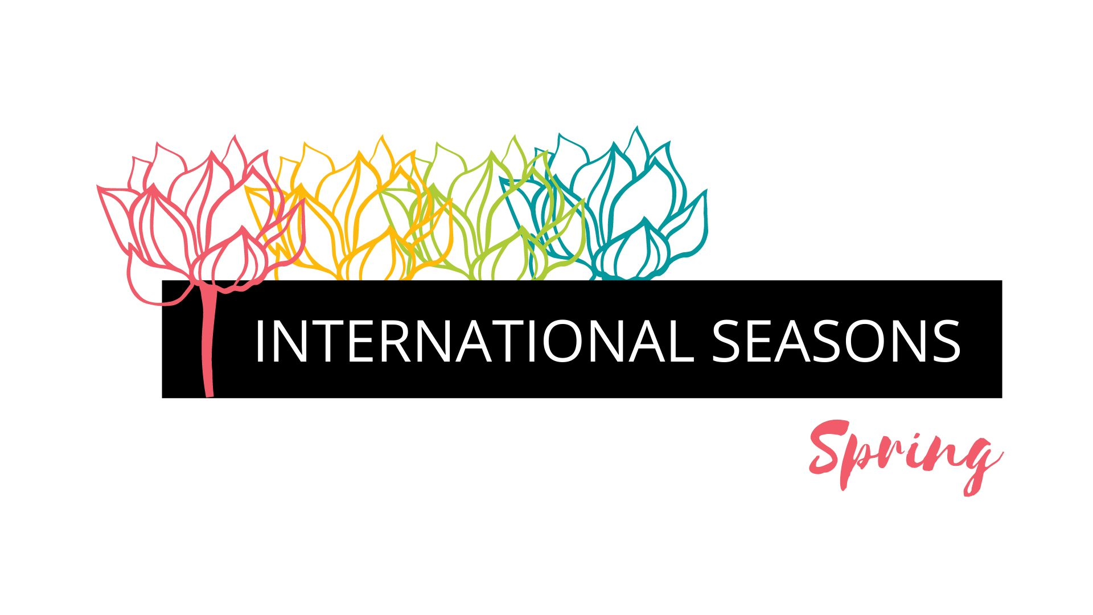
International Seasons

A Pécsi Tudományegyetem egész tanévet átfogó interkulturális rendezvénysorozata

Számos magyar és angol nyelvű előadással és érdekes programmal várja az érdeklődőket idén is az International Seasons. A PTE Nemzetközi Igazgatósága által szervezett, immáron az egész tanévben zajló programok egy részét élőben is követni lehet majd a sorozat Facebook oldalán, ahol részletes eseménysort, valamint további információkat, érdekességeket, aktualitásokat is találhat az érdeklődő:
https://www.facebook.com/InternationalSeasonsPTE

India, az óriás törpe Április 05. 18:00
Művészetek és Irodalom Háza (Széchenyi tér 7-8.)

Dr. Wilhelm Zoltán, egyetemi docens (PTE TTK Földrajzi és Földtudományi Intézet - Politikai Földrajzi, Fejlődési és Regionális Tanulmányok Tanszék) előadása

További információ: https://fb.me/e/1Rxokl42i

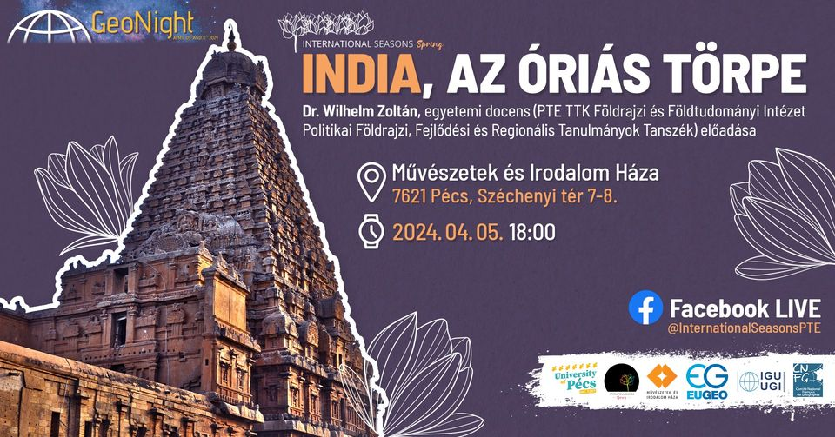

Német Nap Április 10. 14:00 órától
PTE BTK "A" épület 430-as terem (Ifjúság útja 6.)

A Germanisztikai Intézet mindenkit szeretettel vár 2024.04.10-én a Német Napra. Előadásokkal, kerekasztalbeszélgetéssel, játékkal, író-olvasó találkozóval, német, osztrák és magyar vendégekkel várjuk az érdeklődőket. Jó zene és egy kis harapnivaló járul hozzá a kellemes időtöltéshez.

További információ: https://fb.me/e/1nC5uyL8U

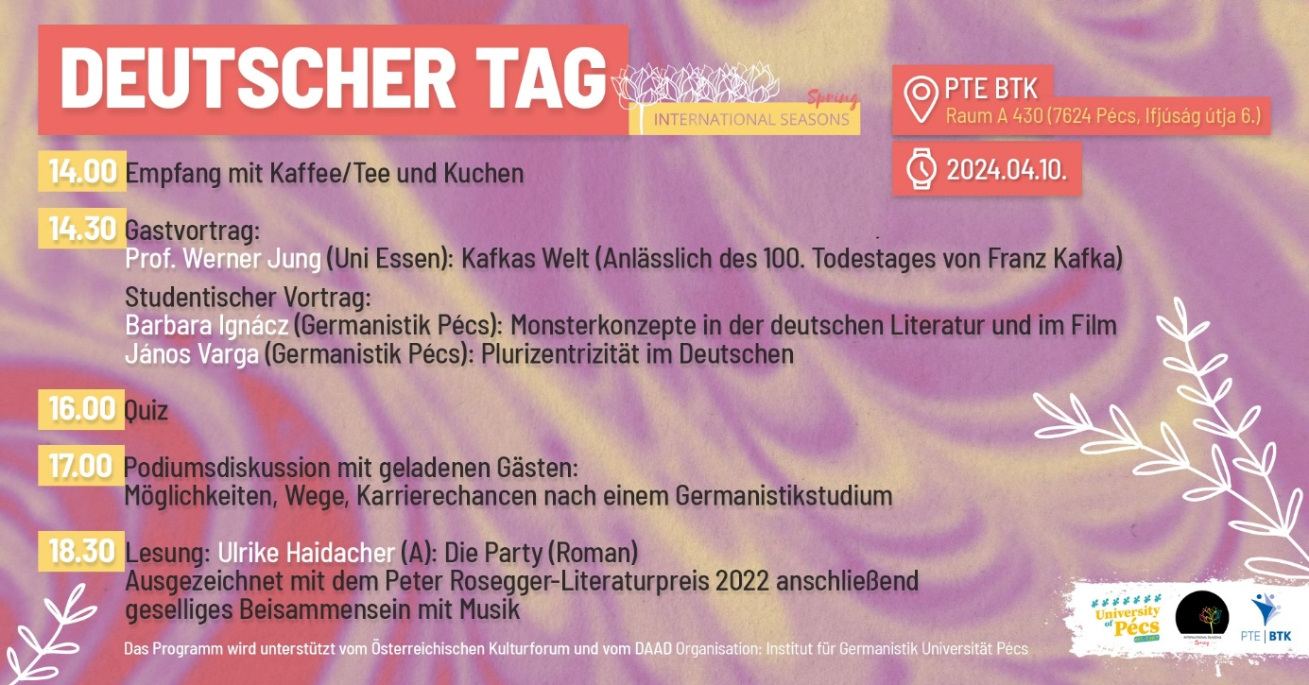

30 évvel a genocídium után: Ruanda, Afrika "csodaországa"? Április 18. 18:00
Művészetek és Irodalom Háza (Széchenyi tér 7-8.)

Prof. Dr. Tarrósy István, egyetemi tanár (PTE BTK Társadalmi Kapcsolatok Intézete - Politikatudományi és Nemzetközi Tanulmányok Tanszék) előadása

A Vagabond Világjáró Klub és a PTE International Seasons közös programja.

Az Afrika Szabadegyetem soron következő előadása az 1994 tavaszán végbement népirtás 30. évfordulója kapcsán tekinti át a kelet-közép-afrikai Ruanda fejlődési ívét. Saját terepi fotók segítségével kerül bemutatásra a ruandai újjáépítés modelljének számos dimenziója, így a megbékélés kérdése, a nők politikai szerepvállalása, valamint a külső szereplők, különösen Kína részvétele az ország globális értelemben vett (újra)pozicionálása.

További információ: https://fb.me/e/5L676MvY5

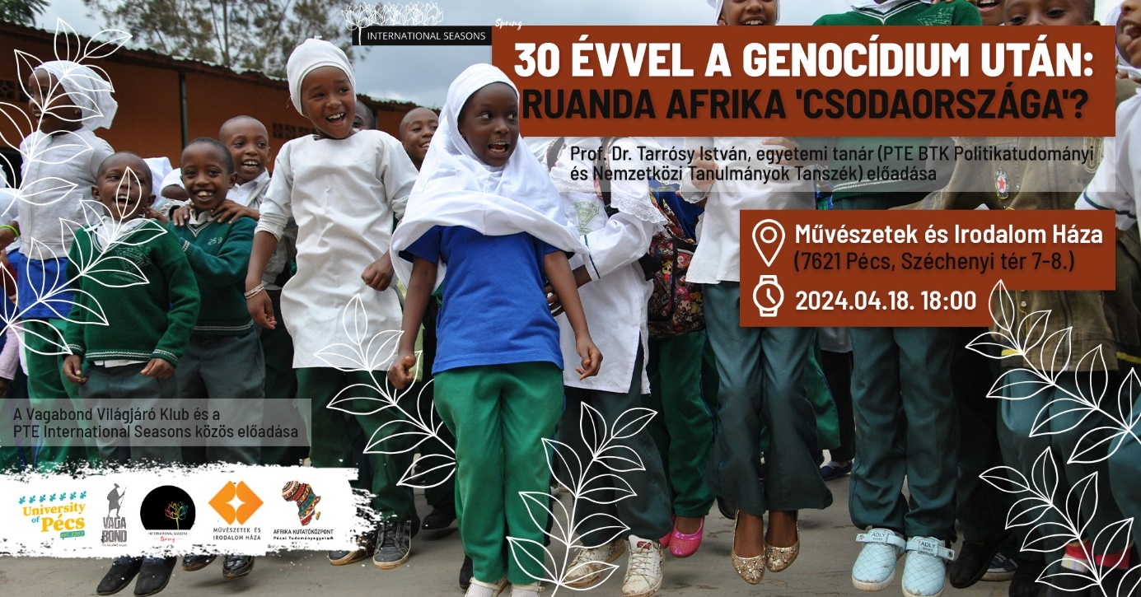

„Élet az utak mentén” – Mindennapi afrikai valóságok Április 22. 17:00
PTE BTK-TTK Aula (Ifjúság útja 6.)

Prof. Dr. Tarrósy István Afrika-kutató, egyetemi tanár afrikai témájú egyéni kiállítása

Prof. Dr. Tarrósy István 2000-ben jutott el először Afrikába, ekkor néhány hetet töltött el Tanzániában és Egyiptomban. Meghatározó élmény volt számára a mindennapok szubszaharai és észak-afrikai valóságaiban létezni. Azóta belé költözött az „Afrika-vírus” – ahogyan, többek között Széchenyi Zsigmond és számos Afrika-utazó jóval előtte időben lejegyezték. 2000-től foglalkozik Afrikával, Afrikát kutatja, Afrikáról ír és tanít. Elsősorban szubszaharai afrikai országokat, kérdéseket, folyamatokat vizsgál terepi kutatásokkal megtámogatva.

További információ: https://fb.me/e/1yQHLcgq6

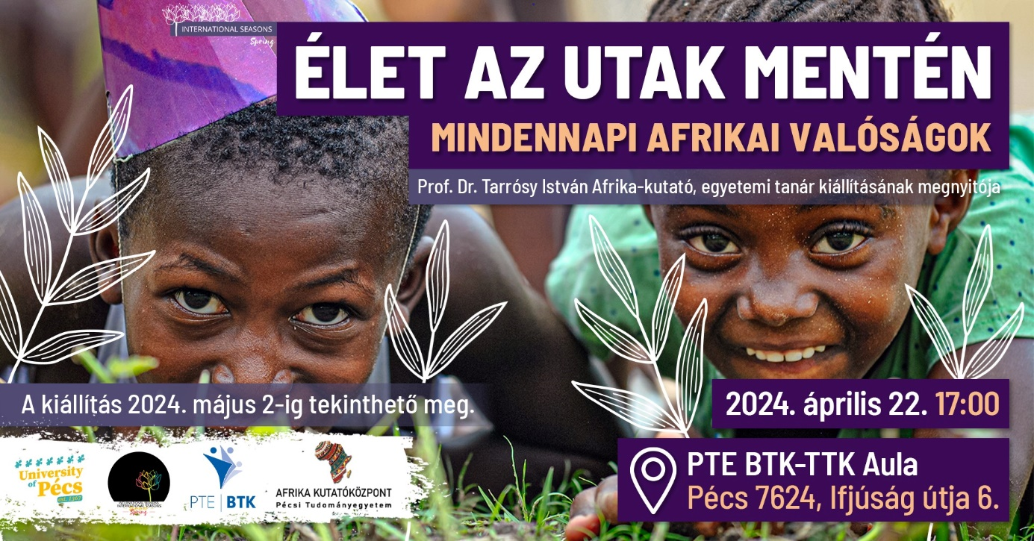

Mentünk, láttunk, visszajöttünk Április 23. 18:00
Művészetek és Irodalom Háza (Széchenyi tér 7-8.)

Kerekasztal-beszélgetés a PTE csapatával: Dr. Gonda Tiborral, Szász Istvánnal és Barnaki Zoltánnal
Beszélgetőpartnereik: Győrffy Zoltán, a PTE kapcsolati igazgatója valamint Prof. Dr. Tarrósy István, a PTE nemzetközi igazgatója
További információ: https://fb.me/e/1YqXL6PS2
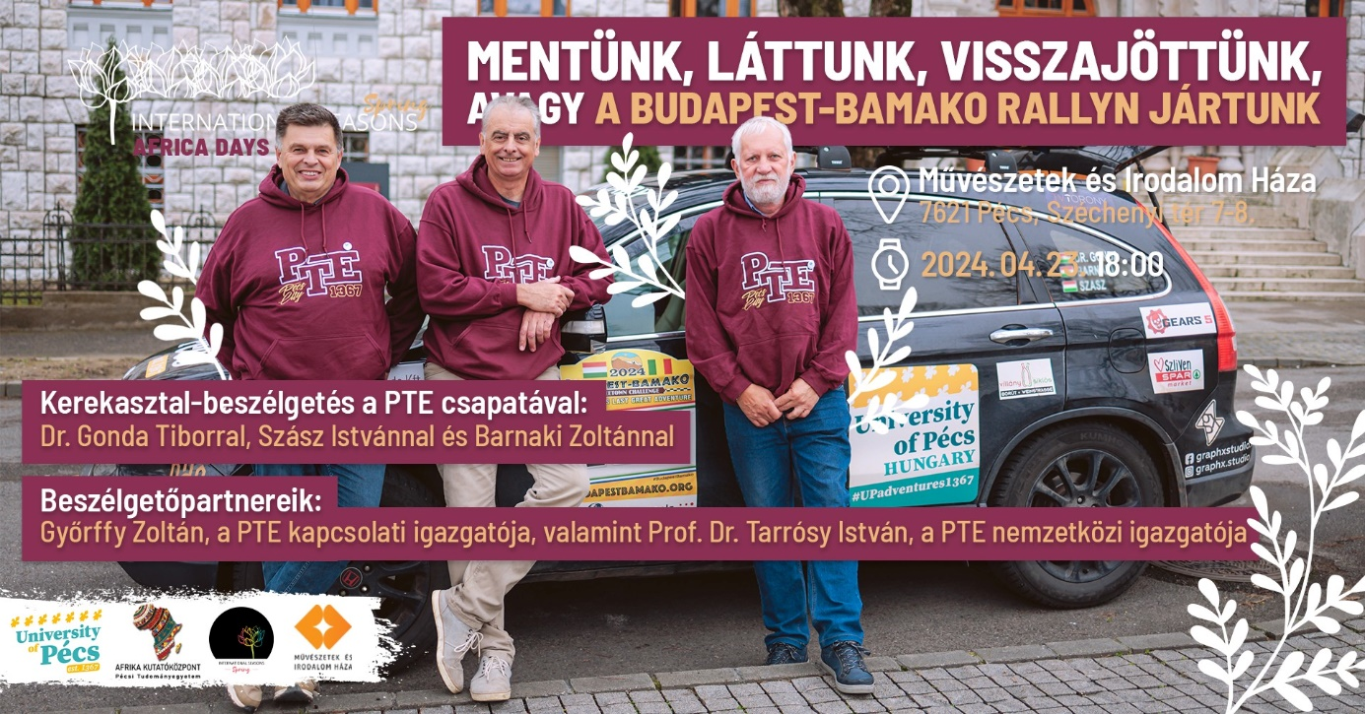

Könyvbemutatóval egybekötött Afrika Est Április 24. 18:00
Nappali Bár (Király utca 23-25)
Kavicsok és Gyémántok Mutombo France könyvbemutatója

A könyvben szereplő történetek, események az emlékezet rostáján fennmaradt kövek, melyek egy része – itteni, magyar szemmel is – színes, érdekes, egzotikus kavics; közülük lépten-nyomon kiragyognak azok a különleges fordulatok, fontos emberek, sorsot meghatározó választások, amelyeket az eltelt 27 év gyémántokká kristályosított. Ezek mind együtt adják ki a szöveget, amely a maga töredezettségében és befejezetlenségében is teljes és izgalmas élettörténetté kerekedett az olvasó gyönyörűségére

A könyvbemuatót a Pécsi Tudományegyetem afrikai hallgatóinak kulturális programja követi.

További Információ: https://fb.me/e/51aGiqH7t

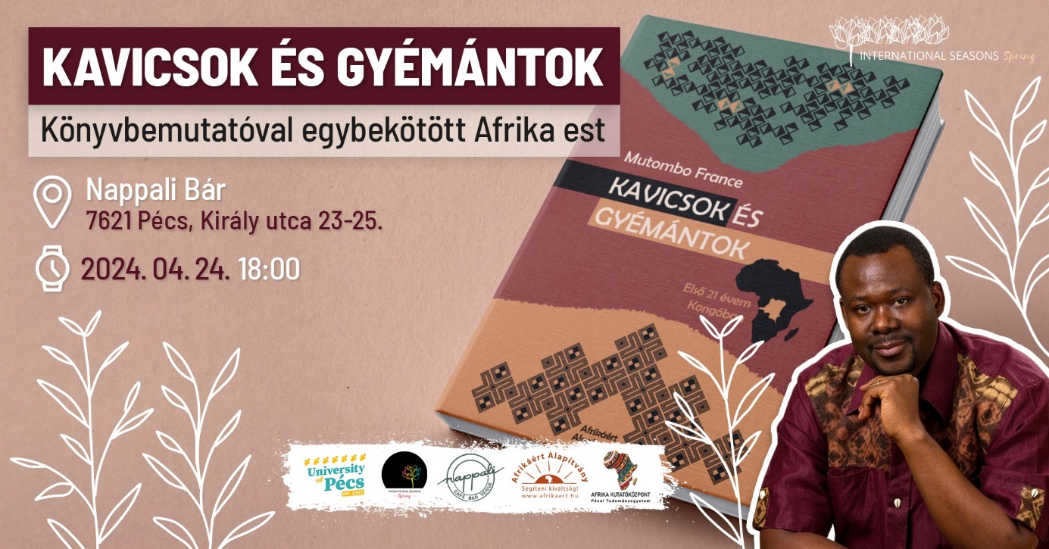

Az Ukrajnában zajló orosz háború és annak politikai, gazdasági és társadalmi következményei az afrikai kontinensen. „Afrika a Világban” szimpózium
Április 25. 10:00 – 17:00
PTE Szentágothai János Kutató Központ (Ifjúság útja 20.)

Házigazda: Pécsi Tudományegyetem, Afrika Kutatóközpont, és Nemzetközi Igazgatóság

Központi téma: Az Ukrajnában zajló orosz háború és annak politikai, gazdasági és társadalmi következményei az afrikai kontinensen.

AEGIS CRG "Africa in the World" Symposium

További információ: https://fb.me/e/4WcO8DxWF

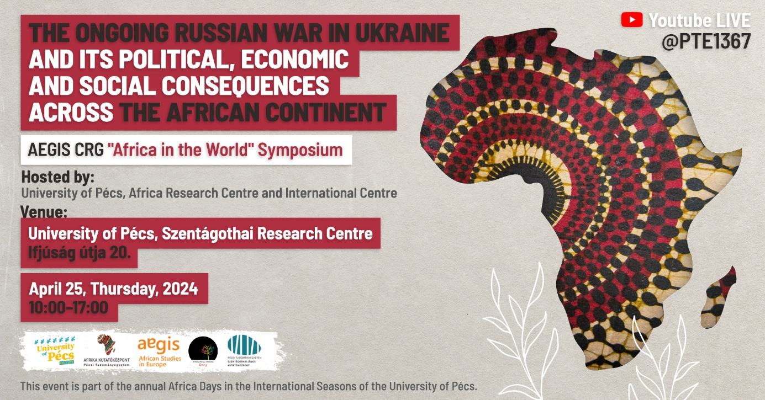
__________________________________________________________________________
Az International Seasons programsorozat korábbi programjai és további eseményei az alábbi Facebook oldalon találhatóak: https://www.facebook.com/InternationalSeasonsPTE/events
Instagram oldal: @internationalseasonspte

